**“银行业务管理系统”**

系统设计报告

**学号：PB16020870 PB16051553 PB15000256**

**姓名：王博 雷婷 胡清泳**

**计算机科学与技术学院**

**中国科学技术大学**

2019年6月

**目 录**

1 概述 1

1.1 系统目标 1

1.2 需求说明 1

1.3 本报告的主要贡献 1

2 总体设计 1

2.1 系统模块结构 1

2.2 系统工作流程 1

2.3 数据库设计 1

3 详细设计 2

3.1 **** 模块 2

3.2 **** 模块 2

3.3 **** 模块 2

4 实现与测试 2

4.1 实现结果 2

4.2 测试结果 2

5 总结与讨论 2

附录 团队介绍与工作分工 3

# 

# 1 概述

## 1.1 系统目标

- 实现一个完整的数据库管理系统。计划实现前后端分离的系统，系统组成为数据库业务逻辑，Web服务，前端三部分。

## 1.2 需求说明

- 实现银行业务管理系统，需求与Lab2类似，但是不用维护部门信息。

- 支行，员工，客户，账户要提供增删该查功能

- 贷款要实现增，删，查功能；需提供贷款发放功能，贷款状态查询。

- 实现三类完整性约束。

- 实现业务统计功能，对统计数据进行可视化。

## 1.3 本报告的主要贡献

- 给出了一个前后端分离B/S架构的实现（可支持多种用户自定义客户端，容易扩展实现C/S架构）。本报告阐述了该系统的设计思路，实现细节，以及需求如何被满足。

# 2 总体设计

## 2.1 系统模块结构

本系统为前后端分离的B/S架构（可支持多种用户自定义客户端，容易扩展实现C/S架构）。本系统由数据库，业务逻辑服务器，前端Web服务三部分组成。

模块层级和基本功能如下所示：

- **django 后端**

- RESTful API处理模块

- 业务逻辑模块。用于处理业务逻辑请求（增删改查）。

- 身份认证模块。用于处理登录退出，生成Cookie。

- 数据库连接模块。用于维持数据库连接，发送存储过程调用或者查询语句。

- 静态Web资源模块。用于向客户端传送HTML.CSS.JS。

- **HTML/css/js前端**

- 登录模块。负责发送登录请求和检查登录状态。

- 导航模块。负责引导使用者到达不同的功能页面。

- 增删改查业务模块。包括多个子模块，如支行管理，账户管理等。

- 数据统计模块。负责统计整个银行/某个支行的资产和账户数据。

- 账户控制模块。负责呈现登录/退出界面。

- **MySQL 数据库**

- SQL数据结构创建程序。创建表，定义完整性约束。

- 数据生成器。用于根据数据结构生成初始化测试数据。

- SQL数据初始化程序。用于将初始化数据存入数据库，并调用存储过程。

- SQL业务逻辑存储过程创建程序。创建复杂业务逻辑所需的存储过程。

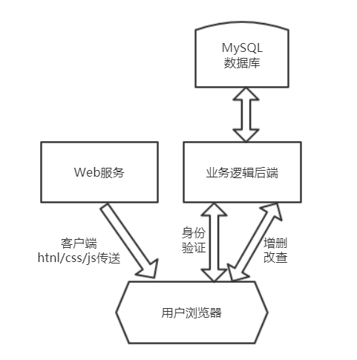顶层模块结构图如下：

顶层模块结构图

本系统的数据库采用MySQL数据库。本系统使用PowerDesigner进行设计，并借助PowerDesigner生成实际代码。数据库的模块结构图如下：

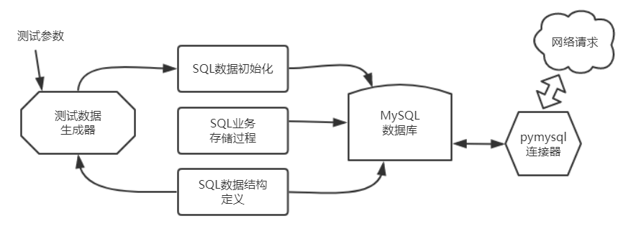

数据库模块结构图

本系统后端有两部分。

- 第一个是业务逻辑服务器，按照RESTful API方式设计，这样可以保证浏览器或者其它客户端都能够使用后端的功能。

- 第二个是逻辑分离的Web静态内容服务，独立于业务逻辑运行，用于向客户端提供前端代码。

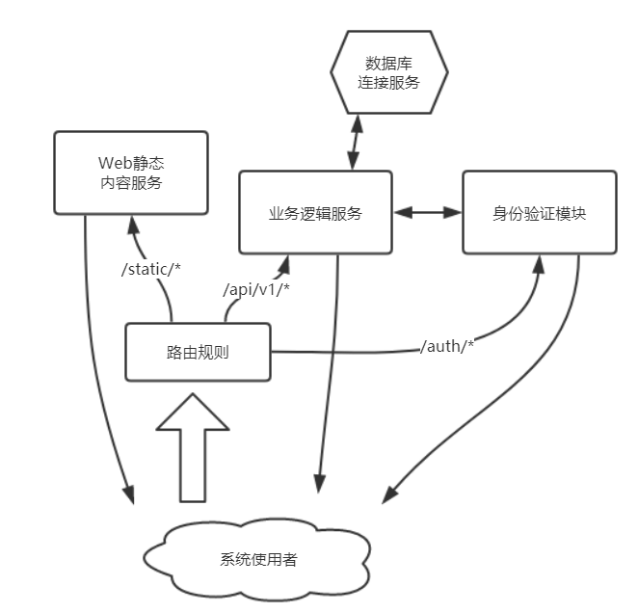后端的模块结构图如下：

后端模块结构图

本系统前端由可独立运行的HTML, css, js文件组成。使用Bootstrap框架。使用ajax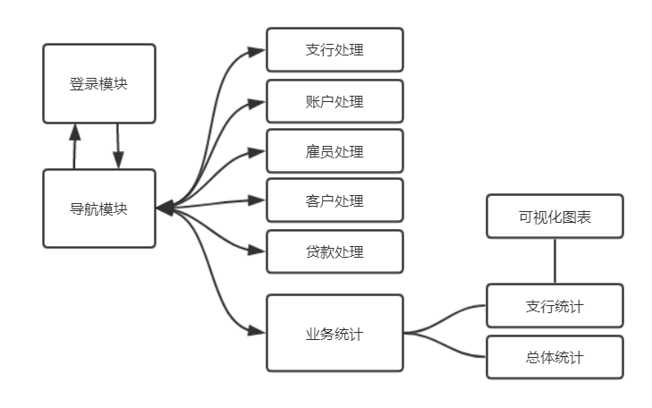向后端发送命令或请求。使用cookie进行简单的登陆验证。前端的模块结构图如下：

前端模块结构图

各级模块之间的关系以及基本功能已经在图上和前面的文字中说明。

## 2.2 系统工作流程

## 2.3 数据库设计

// 给出数据库设计ER图，以及最终的数据库表结构

# 3 详细设计

// 一个模块一个小节

## 3.1 **** 模块

// 给出该模块的输入、输出和程序流程图。

## 3.2 **** 模块

// 给出该模块的输入、输出和程序流程图。

## 3.3 **** 模块

// 给出该模块的输入、输出和程序流程图。

# 4 实现与测试

## 4.1 实现结果

// 给出各个功能需求的实现界面和运行结果。

### 4.1.1 支行管理需求

实现的功能界面截图如下：

增加的流程是xxx，运行结果截图如下：（可以多个图在同一行，比如一行3图）

查询的流程是xxx，运行结果截图如下：

### 4.1.2 员工管理需求

### 4.1.3 客户管理需求

### 4.1.4 账户管理需求

### 4.1.5 贷款管理需求

### 4.1.5 业务统计需求（wb写）

## 4.2 测试结果

// 给出各个功能需求的测试用例和测试结果。

# 5 总结与讨论

// 总结本系统开发过程中的主要收获、教训。

# 附录 团队介绍与工作分工

// 团队成员介绍。详细陈述各自的任务分工情况。